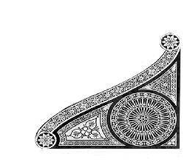
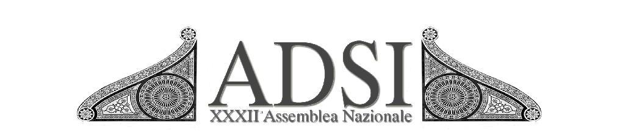

________________________________________

Comunicato stampa, 7 Giugno 2012

Domenica 10 Giugno la XVII edizione di Toscana Esclusiva

Malgrado la stretta fiscale sulle Dimore Storiche
50 antichi giardini privati aperti gratuitamente
Presentata oggi, la manifestazione si svolgerà tra Firenze, Lucca, Pisa, Pistoia, Prato e Siena nel contesto della giornata nazionale dell’Associazione delle Dimore Storiche. Obiettivo: sensibilizzare istituzioni e pubblico sull’importanza di preservare questo patrimonio culturale unico al mondo

Firenze – E’ una Toscana nobile, bella e privata, che una volta all’anno si apre gratuitamente al grande pubblico grazie all’Associazione delle Dimore Storiche (ADSI). Presentata oggi a Firenze, la XVII edizione di Toscana Esclusiva si svolgerà il 10 giugno (ore 10-13 e 15-19) di questa lussureggiante primavera. Sono cinquanta giardini monumentali, splendide ville e antichi cortili: 27 da visitare a Firenze, 4 nell’area Pistoia-Quarrata-Prato (le ville di Montalbano), 9 a Lucca, altrettante in provincia di Pisa, 6 nei dintorni di Siena.
Tutto ciò in occasione della Giornata Nazionale dell’ADSI, grazie all’organizzazione della Sezione Toscana (con i suoi 900 soci su 4000 totali è la roccaforte dell’ADSI) e a vari collaboratori: Gruppo giovanile, delegazioni locali, Scuola di Musica di Fiesole, Associazione Città Nascosta e altri sodalizi che garantiranno l’accoglienza: Amici dei Musei Fiorentini, Amici della Terra, Associazione Nazionale Carabinieri Sezione di Firenze, Angeli del Bello.
Annunciando il programma della manifestazione tra il verde del celebre Giardino Torrigiani, il presidente Niccolò Rosselli Del Turco ne ha ricordato obiettivi e problemi, non ultimo, lo pesantissima IMU, la nuova tassa che graverà sulle Dimore Storiche in misura per molti insostenibile. “Questo evento”, ha spiegato, “si svolgerà lo stesso giorno in tutta Italia non a caso. Ha infatti lo scopo di sensibilizzare istituzioni e pubblico sull’impegno, i sacrifici e l’amore con cui i proprietari di Dimore Storiche custodiscono senza costo per la collettività beni culturali così importanti per il nostro paese. Sono beni sparsi su tutto il territorio nazionale, che costituiscono, anche da un punto di vista economico, una risorsa unica per la nostra Italia e che, se ben valorizzati, possono dare sensibili contributi alla ripresa. Basti pensare all’indotto turistico che sono in grado di generare”.
Alla conferenza stampa ha partecipato Edoardo Rosadini, direttore dell’Orchestra dei ragazzi della Scuola di Musica di Fiesole, i cui allievi arricchiranno il menù fiorentino di Toscana Esclusiva con 5 concerti: chitarra alle 11 (palaazzo Budini Gattai, piazza SS. Annunziata), flauto e arpa alle 12 (palazzo Ximenes Panciatichi, Borgo Pinti 68), viola, violini e violoncello alle 16 (palazzo Barbolani di Montauto, via Ginori 9), sassofoni alle 17 (palazzo Gondi, via de’ Gondi 2) e archi vari alle 18 (Chiostro di S. Pancrazio nella piazza omonima).
Tra le tante proposte di Firenze da ricordare proprio il giardino Torrigiani, dentro le mura il più grande di proprietà privata, disegnato nei primi dell’Ottocento secondo simbologie massoniche. Affascinante il parco di San Francesco di Paola, i cui sentieri, attraverso prati, limoni, alberi da frutto e boschi, portano a una collina di straordinaria panoramicità. Un gioiello nel cuore medioevale è inoltre il piccolo giardino Rosselli Del Turco. Per dare luce all’omonimo palazzo fu realizzato nel Cinquecento, abbattendo antiche case e torri.
Tra le residenze storiche, il centralissimo palazzo Gondi, completamente restaurato, con il celebre cortile capolavoro di Giuliano da Sangallo. Vicina, la prestigiosa Accademia delle Arti del Disegno fondata nel 1563 da Cosimo I dei Medici, che conserva, tra l’altro, la preziosa tavola con la Sacra Famiglia del Pontormo. Poco oltre, uno dei capolavori di Giuliano da Maiano, il quattrocentesco palazzo Antinori nel cui cortile sono esposti i plastici delle fattorie di famiglia dove si producono i rinomati vini.
Nel quartiere di Santa Croce, palazzo Bargellini apre biblioteca e studio dell’indimenticato sindaco dell’alluvione Piero Bargellini. Altro celebre ‘studio’ è palazzo Zuccari, oggi sede del Kunsthistorisches Institut, splendidamente affrescato nel 1577 da Federico Zuccari, che qui si stabilì.
Poco distante si apre per la prima volta al pubblico palazzo Peruzzi, celebre per circolo mondano e culturale creato nell’Ottocento da Emilia e Ubaldino Peruzzi, dalle più alte personalità fiorentine che promossero attivamente il Risorgimento. Tra le new entry in Oltrarno palazzo Capponi delle Rovinate con il suo bellissimo cortile dei primi del Quattrocento, per il quale si ipotizza l’intervento del giovane Filippo Brunelleschi.
Fuori Firenze, per la prima volta sono visitabili le ville del Montalbano. A Larciano, Pistoia, la suggestiva villa Poggi Banchieri, ‘isola’ emergente dall’antico lago-padule di Fucecchio da cui traeva la sua florida economia agricola. Splendide, inoltre, nel comune di Quarrata, villa La Costaglia, magnificamente inserita in un parco romantico di tre ettari, e villa La Magia, circondata da giardini all’italiana e romantici con opere d’arte contemporanea.
Per il programma completo: www.adsitoscana.it, www.italiamultimedia.com/cortiliaperti.
Toscana Esclusiva si svolge sotto l’Alto Patronato del Presidente delle Repubblica Italiana, con i patrocini del Ministero per i Beni e le Attività Culturali, Regione Toscana, Provincie di Firenze, Lucca, Pisa e Siena, Comuni di Firenze, Lucca e San Giuliano Terme. Tra i sostenitori l’Ente Cassa di Risparmio di Firenze e l’Agenzia Generale di Empoli INA ASSITALIA.

ADSI Sezione Toscana, Borgo S. Apostoli 17, 50123 Firenze, tel/fax 055.212452, www.adsitoscana.it, adsi.toscana@virgilio.it
Ufficio stampa: Catola & Partners, via degli Artisti 15B, 50132 Firenze, www.catola.com, riccardo@catola.com

